台北市立西湖國民中學98學年度第二學期 七 年級 公民與道德 科第2 次定期評量試卷

一、單一選擇題（每題兩分，共七十分）
( ) 1. 「4」這個數字在中國人的眼裡是個不好的數字，所以你可能會在飯店裡看到有些房間號碼順序是「202」、「203」、「205」，就獨缺了「204」。但是，泰國人正好相反，他們覺得「4」這個數字非常好，會為他們帶來好運。由上述的差異，主要在表達下列何者？
(Ａ)宗教信仰的差異 (Ｂ)政治上的差異 (Ｃ)人種的優劣 (Ｄ)社會規範及文化上的差異。
( ) 2. 「清明節掃墓」是我國社會中的自古至今的習慣，下列相關敘述何者錯誤？
(Ａ)這是一種風俗習慣 (Ｂ)強調慎終追遠的精神 (Ｃ)是長期累積的生活經驗自然而然形成慣例 (Ｄ)清明節若不掃墓是會受到國家強制力的處罰。
( ) 3. 爺爺帶小丸子到城隍廟去拜拜，看到十八層地獄之圖，爺爺告訴小丸子：城隍爺專管陰間，也支配來世，生前如果存害人之心，死後將被打入十八層地獄。由上述可知爺爺是以下列哪一種社會規範來教育小丸子？
(Ａ)宗教信仰 (Ｂ)倫理道德 (Ｃ)法律 (Ｄ)風俗習慣。
( ) 4. 每個人的行為會受到社會規範的約束，使得行為能夠合乎大眾的期望和價值觀。請問：這些約束中最具有強制力的是下列何者？
(Ａ)宗教信仰 (Ｂ)倫理道德 (Ｃ)習俗慣例 (Ｄ)法律。
( ) 5. 小凱騎乘家中的機車上街，經交通警察臨檢發現他無照駕駛，依法被開罰單且扣留機車牌照，並通知小凱的父母將車子取回。上述警察機關的做法，最能彰顯法律的哪一項特徵？
(Ａ)法律無法規範人民的內在真實想法 (Ｂ)法律無法規定人民應該遵守的事項 (Ｃ)國家須依照一定的程序來制定法律 (Ｄ)國家可以強制力來處罰違反法律者。
( ) 6. 下列哪些屬於文化的範疇？甲、參觀梵谷的畫展；乙、20世紀最後一次的日偏蝕；丙、觀賞百老匯「極限震撼」的表演；丁、紙風車劇團的表演
(Ａ)甲乙丙(Ｂ)甲丙丁(Ｃ)乙丙丁(Ｄ)甲乙丁。
( ) 7. 非洲馬賽族人對人表示友情與祝福的方法，就是在對方臉上「呸」的，吐一口口水。而傳統的巴拉圭人向人問候的方法，竟然是開心地在對方臉上打一巴掌。請問：上述顯示出文化的哪一種特徵？
(Ａ)約制性 (Ｂ)普遍性 (Ｃ)累積性 (Ｄ)差異性。
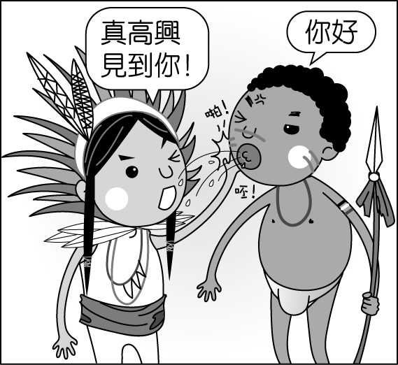
( ) 8. 文化存在世界各角落中，不論是擁擠的大都會，或是鄉村，甚至是原始的森林中，只要是有人類的足跡，就會發展出自己的文化。請問：這是文化哪一種特徵的表現？
(Ａ)約制性 (Ｂ)累積性 (Ｃ)普遍性 (Ｄ)差異性。
( ) 9. 附圖是有關照明設備的演進示意圖，這說明文化的何種特性？
(Ａ)普遍性 (Ｂ)差異性 (Ｃ)累積性 (Ｄ)約制性。
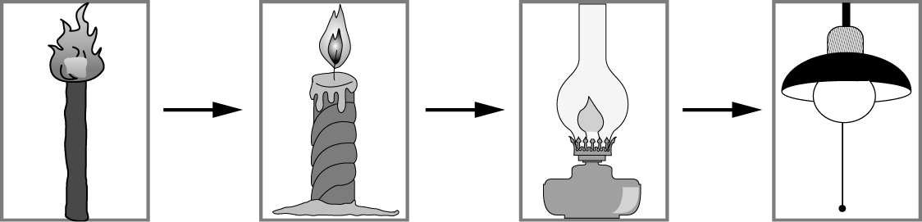
( )10. 下列哪一些描述可以看出在台灣社會中，多元文化並存的現象？甲、「哈利波特」及國片「不能沒有你」同時在電影院上映；乙、墨西哥捲餅、韓國炒年糕等各國美食，隨處可品嘗到；丙、電視節目發音有國語、台語、客語、英語等；丁、台北市101大樓聳立及中國傳統建築的廟宇林立
(Ａ)甲乙丙(Ｂ)乙丙丁(Ｃ)甲丙丁(Ｄ)甲乙丙丁。
( )11. 最早時人們使用的電話不僅笨重，還需要接線生轉接，現今大家通話用的手機不但小，而且功能又多，這樣的演進足以說明文化的哪一個內涵表現？
(Ａ)文字層次 (Ｂ)制度層次 (Ｃ)器物層次 (Ｄ)理念層次。
( )12. 胖虎：「我看到博物館裡收藏許多歷代的『書法字畫』。」
靜香：「我的防水外套是最新『奈米』技術製造出來的。」
大雄：「我的最新手機，厚度不到一公分，輕薄短小，功能超讚。」
小夫：「念完九年國民教育是中華民國人民的義務」
上述是公民老師請四位同學舉例說明文化「制度層次」，請問：哪一位同學是正確的？
(Ａ)胖虎 (Ｂ)靜香 (Ｃ)大雄 (Ｄ)小夫。
( )13. 中國的萬里長城是人類文明史上最偉大的建築工程，有人稱讚它為中古世界七大奇蹟之一。從文化的內涵來看，「中國的萬里長城」屬於文化的哪一層次？
(Ａ)制度 (Ｂ)科學 (Ｃ)理念 (Ｄ)器物。
( )14. 若是社會發生文化失調的現象，其原因大部分都是文化內涵中哪一層次的變遷速度比其他層次快？
(Ａ)理念層次 (Ｂ)器物層次 (Ｃ)制度層次 (Ｄ)內在層次。
( )15. 有關文化內涵的敘述，何者錯誤？
(Ａ)文化的內涵包含了器物、制度、理念三層次 (Ｂ)文化的範圍包括人類生活的全部 (Ｃ)社會中的道德標準是屬於器物層次 (Ｄ)一個國家是否現代化是以器物層次作為判斷標準。
( )16. 「樂活」（Lohas, lifestyles of health and sustainability）這一名詞已成為世界的新生活方式，樂活族就是一群在做消費決策時，會考慮到自己與家人的健康和環境責任的人。這種愛地球、愛動物、愛自己的永續生活態度是屬於文化的哪一個層次？
(Ａ)器物層次 (Ｂ)制度層次 (Ｃ)理念層次 (Ｄ)實用層次。
( )17. 有關主流文化與次文化的相關敘述，何者正確？
(Ａ)與主流文化相較，次文化就是次等的文化 (Ｂ)次文化的內容一定與主流文化相反 (Ｃ)次文化顯示出同一個社會在主流文化下，仍存在著文化差異 (Ｄ)次文化一定會與主流文化起正面衝突。
( )18. 附表是曉茗的報告，她的報告主題最有可能是下列何者？
(Ａ)我國社會的主流文化 (Ｂ)青少年次文化 (Ｃ)飲食文化 (Ｄ)原住民次文化。
 | 內容 | 不當之處
流行用語 | 用「機車」形容很龜毛、難纏的人 | 與長輩之間產生代溝、國文程度下降
服裝打扮 | 穿垮褲（超低腰褲）等嘻哈裝扮 | 看起來沒有精神
飲食習慣 | 漢堡、薯條等速食 | 熱量太高又缺乏營養
價值觀念 | 只要我喜歡，有什麼不可以 | 完全以自己為主，忽略別人的感受

( )19. 身處在現代社會，各族群可能有其獨特的文化觀念或歷史經驗，我們應該如何看待這樣的社會？
(Ａ)阻止交流以確保弱勢族群文化
(Ｂ)評定不同族群文化之間的優劣
(Ｃ)尊重不同族群文化的相異處
(Ｄ)只支持自己出生地的地方民俗活動。
( )20. 政府推動鄉土教育，鼓勵民眾認識自己的家鄉、認同自己的家鄉、愛自己的家鄉。這是文化的哪一種形式？
(Ａ)傳承 (Ｂ)創新 (Ｃ)交流 (Ｄ)變遷。
( )21. 現今社會網路發達，根據調查指出60﹪的國中生，假日休閒活動以上網為主，但是國中生的網路禮儀卻顯不足，常有人在他人部落格中肆無忌憚留言謾罵。請問：這反映了何種社會現象？
（A）文化傳承（B）文化創新（C）文化衝突 （D）文化失調。
( )22. 現今社會呈現多元文化風貌，因此強調互相尊重、包容各文化的不同，顯得更為重要，我們應以欣賞的角度面對文化的差異性，並融合各族群的優點。下列關於文化的差異性，何者看法錯誤？
(Ａ)小茂：「為了適應環境，人們逐漸發展出各自的文化。」 (Ｂ)阿鋒：「臺灣和日本都屬於東南亞國家，因此婚禮習俗一定一樣。」 (Ｃ)阿建：「每一個社會都會發展不同的風俗習慣與生活方式。」 (Ｄ)小羽：「為了因應環境的變化，每一個社會都會發展出不同的文化。」
( )23. 法律與風俗習慣有何不同？(甲)風俗習慣是長期累積而成的；法律則為國家依一定程序所制定出來的(乙)法律是最早發展出來的一種社會規範形式(丙)風俗習慣是所有成員都必須遵守的；法律則無強制性(丁)過年祭拜祖先、成年禮都是屬於風俗習慣的一種
(Ａ)丙丁 (Ｂ)甲乙 (Ｃ)甲丙 (Ｄ)甲丁。
( )24. 文化內涵的三層次彼此互相關聯，但是哪一層次會落實在生活中的所有層面裡？
(Ａ)制度層次 (Ｂ)理念層次 (Ｃ)外在層次 (Ｄ)器物層次。
( )25. 歌仔戲演員唐美雲女士運用科技及默劇的表演方式，以西方人的眼光重新詮釋「鄭和下西洋」。請問：唐美雲的創作及作法符合文化的哪一個概念？
(Ａ)文化失調 (Ｂ)文化創新 (Ｃ)文化傳承 (Ｄ)文化普遍性。
( )26. 雲南摩梭是典型母系社會，至今還保留著母系社會的生活方式，家庭中以年長或能幹的女人為一家之主，男女婚後，白天時，男方在自己家裡幹活，夜間則到女方家裡住宿。這樣的母系社會與臺灣父系社會正好相反，由上述可見文化的哪一種特徵？
(Ａ)強制性 (Ｂ)累積性 (Ｃ)差異性 (Ｄ)普遍性。
( )27. 下列是小麥在「社會規範」的報告中所提出的觀點，哪一項敘述錯誤？
( )28. 87 年間發生震驚社會的清大女研究生殺情敵案，犯案的洪姓女受刑人服刑已超過 10 年，終獲核准假釋出獄。在獄中時，洪姓女受刑人受洗成為基督徒，因為信仰，她逐漸找回自信。請問：牧師為受刑人受洗，是希望透過哪一種社會規範的影響，使受刑人能順利回歸社會？
(Ａ) 宗教信仰 (Ｂ)倫理道德 (Ｃ)風俗習慣 (Ｄ)法律。
( )29. 為了維持社會秩序，人與人之間的互動，有一套準則使人的行為有所遵循，知道哪些事應該做、哪些事不應該做，而這套準則稱為什麼？
(Ａ)社會規範 (Ｂ)自然法則 (Ｃ)天理報應 (Ｄ)教義。
( )30. 「聆聽東南亞的聲音」歌唱比賽在二二八和平公園音樂臺舉行，有來自菲律賓、泰國、印尼、越南等參賽者上臺獻唱。這項比賽除了希望藉歌唱活動聯絡新移民的感情與抒解思鄉之情外，也希望讓臺灣人認識東南亞籍新移民的文化。請問：當不同文化背景的人相處時，應該要有下列何種態度？
(Ａ)放棄自我、融合新文化
(Ｂ)彼此叫囂、抗拒與隔離
(Ｃ)相互尊重、了解與溝通
(Ｄ)彼此較勁、競爭與攻擊。
( )31. 台北聽障奧運的開幕式結合眾多人力、現代工藝技術及聲光特效，將臺灣海洋文化的精神呈現在全世界人的眼前。這種兼具傳統意象及現代風格的表現方式屬於下列何者？
(Ａ)文化交流 (Ｂ)文化衝突 (Ｃ)文化傳承與創新 (Ｄ)文化交流與創新。
( )32. 「有人就有文化」、「每個文化皆有語言」。請問：根據上述內容可看出文化的哪一種特性？
(Ａ)普遍性 (Ｂ)約制性 (Ｃ)累積性 (Ｄ)差異性。
( )33. 有關社會規範的比較，何項『錯誤』？
種類 | 風俗習慣、倫理道德、宗教信仰 | 法律
（Ａ）形成方式 | 自然形成 | 國家機關制定
（Ｂ）公權力 | 無公權力 | 因公權力產生約束
（Ｃ）作用 | 規範人的外在行為 | 啟發人的內在良心
（Ｄ）制裁 | 受到他人批評責備 | 國家強制力處罰

( )34. 中國傳統「多子多孫多福氣」觀念，演變至今許多年輕人打算做「頂客族」—不生小孩的思想，請問「多子多孫多福氣」觀念與「不生小孩」的思想，皆屬於文化內涵中的哪一層面？
(Ａ)器物(Ｂ)制度(Ｃ) 風俗習慣 (Ｄ) 理念。
( )35. 王小明星期天到原住民部落旅遊，看到(甲)石板屋和水泥屋相鄰而建，廣場上有(乙)彈著吉他跳著原住民舞蹈的年輕人，教堂裡則有一位(丙) 穿著原住民服飾的天主教神職人員，導遊安排它們去吃了一頓(丁)原住民風味餐山豬肉配竹筒飯後，大家便開心的踏上返家的路。請問：小明在旅途中的經歷與見聞，何處並未呈現出多元文化的現象？
(A)甲 (B)乙 (C)丙 (D)丁。
二、題組（每題三分，共三十分）
﹝一﹞信用卡和現金卡的普及，固然增加了消費及貸款的便利性，但也造就了許多無力償還卡債的「卡奴」，形成嚴重的社會問題。請問：

( )36. 信用卡和現金卡的發明，是屬於文化內涵的哪一個層次？
(A)器物 (B)制度 (C)理念 (D)觀念
( )37. 立法院研議修訂破產法，讓卡奴可以依法申請破產，有重新出發的機會，請問：修訂法律屬於文化內涵的哪一個層次？
(A)器物 (B)制度 (C)理念 (D)觀念
﹝二﹞週末，佳瀚與彥廷一起去看電影，上公車後，佳瀚見到一位老婆婆沒有座位，便主動起身讓坐，老婆婆跟他說：「年輕人，謝謝你。我會向菩薩祈禱，祝福你這位善良的人有著美好的人生。」佳瀚不好意思的笑笑。這時彥廷接到女朋友打來的電話，渾然忘我的談情說愛起來，許多人露出不愉快的表情，直到有位先生提醒他的音量，他才驚覺自己的無理，連忙道歉。下車後，為了趕電影時間，倆人闖紅燈且不走斑馬線，當場被警察攔下來開罰單，真是喜憂參半的一天。請問：

( )38. 佳瀚起身讓座給老婆婆，是敬老尊賢的禮貌，這種人際間的相處之道是屬於哪一種社會規範？
(A)風俗習慣 (B)倫理道德 (C)宗教信仰 (D)法律
( )39. 老婆婆說：「我會向菩薩祈禱，祝福你這位善良的人有著美好的人生。」表示她會藉由超自然力量安撫自己的心靈，約束自我的行為，這是屬於哪一種社會規範的表現？
(A)風俗習慣 (B)倫理道德
(C)宗教信仰 (D)法 律。
( )40. 彥廷在公車上大聲的談情說愛引起許多人不滿，後來他收斂了許多且心中帶著歉意，這是受到哪一種壓力的影響？
(A)強制力 (B)公權力
(C)法 律 (D)社會輿論。
( )41. 警察可以針對他們倆沒有走斑馬線又闖紅燈的行為開罰單，是因為警察正在使用哪一種社會規範？
(A)風俗習慣 (B)倫理道德
(C)宗教信仰 (D)法 律
﹝三﹞年初台灣佛教領袖之一的聖嚴法師圓寂，聖嚴法師多年來推動「說好話、做好事、來轉好運」，成為無數信眾的心靈導師。2007年開始發起一項新的六倫運動，包含『家庭倫理』、『生活倫理』、『校園倫理』、『自然倫理』、『職場倫理』、『族群倫理』，鼓勵每個人從「心」做好這六個面向的倫理，所以稱為「心六倫」。
（ ）42.聖嚴法師所推行的「心六倫」所強調的是社會生活中的哪一觀念的建立？
（A）五倫（B）私德（C）公德（D）宗教信仰。
（ ）43.聖嚴法師將其身樹葬於金山環保生命園區植存，他想改變殯葬觀念，致力推動環保自然葬法。請問：葬禮等生命儀式是屬於何項社會規範？
（A）風俗習慣（B）倫理道德（C）宗教信仰（D）法律規範。
﹝四﹞以永定客家土樓為主的「福建土樓」建築群，獲得第卅二屆聯合國教科文組織的世界遺產委員會通過，成功列為《世界文化遺產名錄》。福建土樓是客家人由中原地區南遷，散  居於江西、福建、廣東一帶的 | 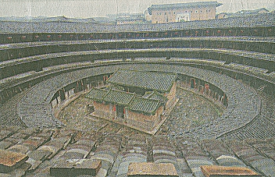
傳統建築形式。產生於11世紀的宋代，流行於14—18世紀的明清時代，直到20世紀客家人仍然大量建造土樓。由於客家人所居住的地區大多位於深山之內，為了防禦土匪和野獸的侵襲，這種具有防禦功能的大型群居生土建築，具有其實用性。
（ ）44.請由上文判斷，聯合國教科文組織將「福建土樓」列為世界文化遺產的主要目的在於：
(A)福建土樓的特色、價值，是人類寶貴的文化
(B)福建土樓的保存可以幫助世界經濟更加進步
(C)福建土樓可以使人類避免遭受外星人的攻擊
(D)保存福建土樓可以做為後代子孫的謀生工具。
（ ）45.在「福建土樓」利用當地的生土等材料建成，既防風、防震又可以兼具防匪、防盜的作用，而陝西省北高原的居住特色則是「窯洞」，各式各樣的窯洞盤山壁上就在黃土山壁上挖了洞，整齊排列，冬暖夏涼。兩地的居民利用地理環境所發展出來不同的文化，這是文化的何種特性？（A）文化差異性（B）文化累積性（C）文化普遍性（D）文化約束性。

【考題到此結束，各位考生辛苦了！！】

